§13．1 轴对称（一）

一、轴对称：如果一个图形沿一条直线折叠后，直线两旁的部分能够完全重合，这个图形就叫轴对称图形，这条直线叫对称轴．

二、两个图形成轴对称：把一个图形沿着某一条直线折叠，如果它能够与另一个图形重合，那么就说这两个图形关于这条直线对称．

下列各图，你能找出它们的对称轴吗？

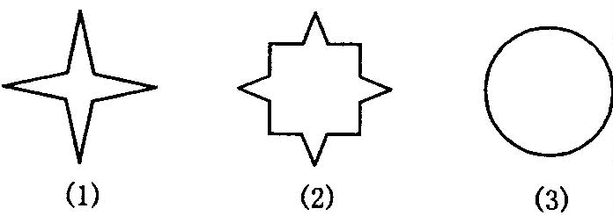 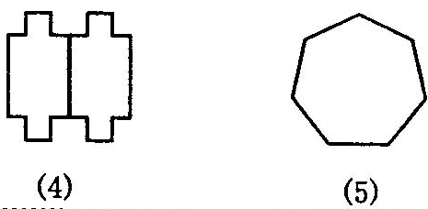

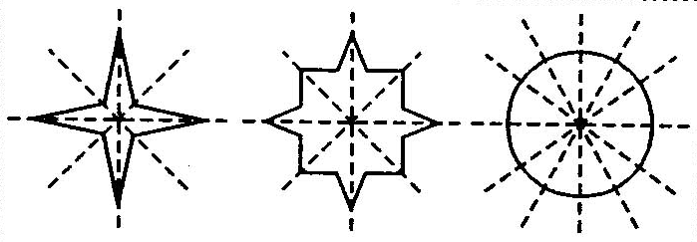 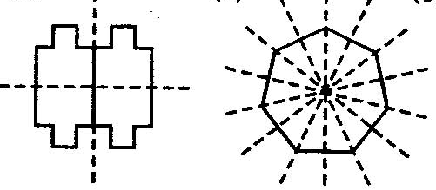

(1) (2) (3) (4) (5)

§13．1 轴对称（二）

一、线段垂直平分线的定义：经过线段中点并且垂直于这条线段的直线，叫做线段的垂直平分线．

二、图形轴对称的性质：如果两个图形关于某条直线对称，那么对称轴是任何一对对称点所连线段的垂直平分线．类似地，轴对称图形的对称轴是任何一对对称点所连线段的垂直平分线．

三、线段垂直平分线的性质：线段垂直平分线的点到这条线段两个端点的距离相等；反过来，与这条线段两个端点距离相等的点都在它的垂直平分线上．

**[探究1]**

线段垂直平分线上的点与这条线段两个端点的距离相等．即AP1=BP1，AP2=BP2，…

证明．

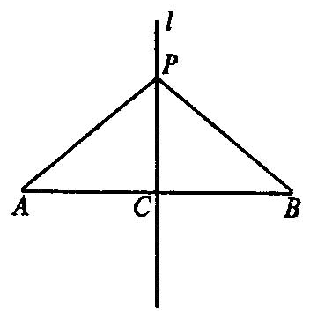 证法一：利用判定两个三角形全等．

如下图，在△APC和△BPC中，



 △APC≌△BPC  PA=PB.

证法二：利用轴对称性质．

由于点C是线段AB的中点，将线段AB沿直线L对折，线段PA与PB是重合的，因此它们也是相等的．

**[探究2]**

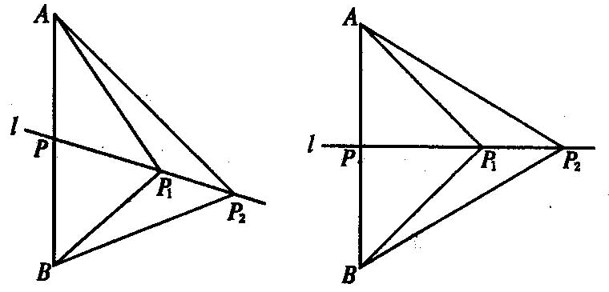1.作线段AB，取其中点P，过P作L，在L上取点P1、P2，连结AP1、AP2、BP1、BP2．会有以下两种可能．

2．讨论：要使L与AB垂直，AP1、AP2、BP1、BP2应满足什么条件？

**探究过程：**

1．如上图甲，若AP1≠BP1，那么沿L将图形折叠后，A与B不可能重合，也就是∠APP1≠∠BPP1，即L与AB不垂直．

2．如上图乙，若AP1=BP1，那么沿L将图形折叠后，A与B恰好重合，就有∠APP1=∠BPP1，即L与AB重合．当AP2=BP2时，亦然．

§12．2作轴对称图形

一．如何由一个平面图形得到它的轴对称图形．

【探究】四边形ABCD的四个顶点的坐标分别为A(－5,1)、B(－2,1)、C(－2,5)、D(－5,4)，分别作出与四边形ABCD关于x轴和y轴对称的图形．（归纳：与已知点关于y 轴或x轴对称的点的坐标的规律；）

【引申】

分别作出△PQR关于直线x=1(记为m)和直线y=－1(记为n)对称的图形，你能发现它们的对应点的坐标之间分别有什么关系吗？

若△PQR中P(x,y)关于x=1(记为m)轴对称的点的坐标P (x,y) ，

则，y= y．

若△PQR中P(x,y)关于y=－1(记为n)轴对称的点的坐标P (x,y) ，

则x= x，=n．

13．3. 1等腰三角形

等腰三角形的定义：有两条边相等的三角形叫做等腰三角形．相等的两边叫做腰，另一边叫做底边，两腰所夹的角叫做顶角，底边与腰的夹角叫底角．同学们在自己作出的等腰三角形中，注明它的腰、底边、顶角和底角．

思考：

1．等腰三角形是轴对称图形吗？请找出它的对称轴．

2．等腰三角形的两底角有什么关系？

3．顶角的平分线所在的直线是等腰三角形的对称轴吗？

4．底边上的中线所在的直线是等腰三角形的对称轴吗？底边上的高所在的直线呢？

结论：等腰三角形是轴对称图形．它的对称轴是顶角的平分线所在的直线．因为等腰三角形的两腰相等，所以把这两条腰重合对折三角形便知：等腰三角形是轴对称图形，它的对称轴是顶角的平分线所在的直线．

沿等腰三角形的顶角的平分线对折，发现它两旁的部分互相重合，由此可知这个等腰三角形的两个底角相等，而且还可以知道顶角的平分线既是底边上的中线，也是底边上的高．

由此可以得到等腰三角形的性质：

1．等腰三角形的两个底角相等（简写成“等边对等角”）．

2．等腰三角形的顶角平分线，底边上的中线、底边上的高互相重合（通常称作“三线合一”）．

**例题与练习**

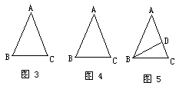　　1．如图2

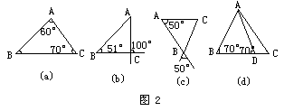

　　其中△ABC是等腰三角形的是 [ ]

　　2．①如图3，已知△ABC中，AB=AC．∠A=36°，则∠C______(根据什么？)．

　　②如图4，已知△ABC中，∠A=36°，∠C=72°，△ABC是______三角形(根据什么？)．

　　③若已知∠A＝36°，∠C＝72°，BD平分∠ABC交AC于D，判断图5中等腰三角形有______．

　　④若已知 AD＝4cm，则BC______cm．

　　3．以问题形式引出推论l______．

　　4．以问题形式引出推论2______．

13．3.2等边三角形

等边三角形定义：在等腰三角形中，有一种特殊的情况，就是底边与腰相等，这时，三角形三边都相等。我们把三条边都相等的三角形叫做等边三角形。等边三角形也称为正三角形。

等边三角形的性质：

1．等边三角形是轴对称图形，它有三条对称轴．

2．等边三角形每一个角相等，都等于60°

等边三角形的判断方法：

3．三个角都相等的三角形是等边三角形．

4．有一个角是60°的等腰三角形是等边三角形．

推论：在直角三角形中，如果一个锐角等于30°，那么它所对的直角边等于斜边的一半

**练习巩固**

1．判断下列命题，对的打“√”，错的打“×”。

a.等腰三角形的角平分线，中线和高互相重合( )

b．有一个角是60°的等腰三角形，其它两个内角也为60°( )

2．如图(2)，在△ABC中，已知AB＝AC，AD为∠BAC的平分线，且∠2＝25°，求∠ADB和∠B的度数。

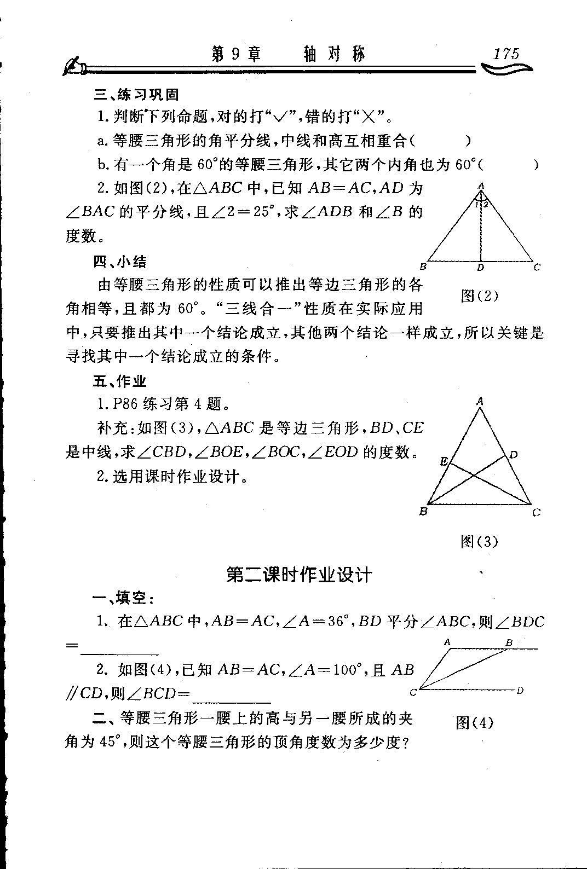 

**例题与练习**

1．△ABC是等边三角形，以下三种方法分别得到的△ADE都是等边三角形吗，为什么?

①在边AB、AC上分别截取AD=AE．

②作∠ADE＝60°，D、E分别在边AB、AC上．

③过边AB上D点作DE∥BC，交边AC于E点．

2． 已知：如右图，P、Q是△ABC的边BC上的两点，，并且PB＝PQ＝QC＝AP＝AQ.求∠BAC的大小．

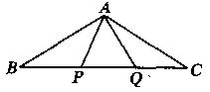

3. 已知如图所示, 在△ABC中, BD是AC边上的中线, DB⊥BC于B, ∠ABC=120o, 求证: AB=2BC

4、如图所示,在等边△ABC的边的延长线上取一点E,以CE为边作等边△CDE,使它与△ABC位于直线AE的同一侧,点M为线段AD的中点,点N为线段BE的中点,求证:△CNM是等边三角形.